Hannes Barandun
Bahnhofstrasse 21
7260 Davos Dorf
Telefon : +41 79 413 04 33
E-Mail : barandun.h@bluewin.ch
Internet: www.gc-graubuenden.ch

Davos, 20. September 2026

Einladung

Liebe Freunde

Ich lade euch recht herzlich zu einem Anlass des Gourmet-Clubs Graubünden im «Restaurant zur Burg», Auf der Burg 15, in 8706 Meilen.

Samstag, den 10. Oktober 2026, Wirtschaft zur Burg, 8706 Meilen

Führung : 10.30 Uhr bei MySports, Seestrasse 78, 8703 Erlenbach

Apéritif : 12.15 Uhr in der Wirtschaft zur Burg, Auf der Burg 15, 8706 Meilen

Gourmet-Lunch : 12.45 Uhr in der Wirtschaft zur Burg, Auf der Burg 15, 8706 Meilen

Kosten : Fr. 140.- (inkl. Apéritif, Häppchen, Mineralwasser & Kaffee oder Tee)

Anmeldung : Bis spätestens Samstag, den 3. Oktober 2026

Dresscode : Smart Casual

Küchenchef Günter Cham, der im Gault&Millau mit 16 Punkten aufgeführt ist, wird uns mit Sicherheit auf kulinarisch hohem Niveauwerden genussvoll verwöhnen.

Partnerin Sascia Held wird dafür sorgen, dass wir beim Anlass mit einem gepflegten Service bedient werden.

Der Vorstand und die Gastgeber freuen sich, euch im Rahmen des Gourmet Clubs Graubünden in Erlenbach und in Meilen empfangen zu dürfen.

Herzliche Grüsse

Gourmet-Club Graubünden
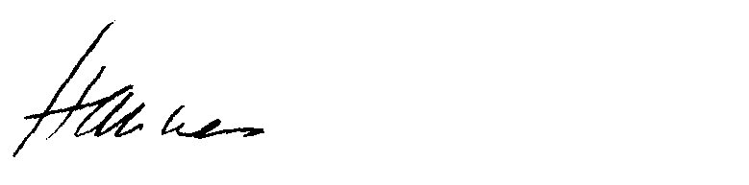
Hannes Barandun

Nächste Meetings:

24.10.2026 : In Lain Hotel Cadonau, 7527 Zernez / Konzert «Chor Las Lodalas», 7527 Brail

14.11.2026 : Restaurant zum Gupf, 9038 Rehetobel / Führung bei Firma Just, 9428 Walzenhausen

28.11.2026 : Restaurant Le Murenberg. 4416 Bubendorf / Führung in der Fondation Beyeler, Baselstrasse 101,
4125 Riehen

Apéritif

4 Häppchen

Räuschling Rico Lüthi

Menu

Amuse bouche

****
Felchenceviche
Schwarzenbach Verjus
Eingelegte Rote Zwiebeln

*****
Kürbiscreme
Kürbis Pavé
Kürbiskern Pesto

*****
Burg Traubensorbet

****
Duo von der Rigi Gams
Spätzli (nicht gebraten)
Herbstgemüse

****
Aufgeschäumte Cremeschnitte

****
Friandises

********

Wirtschaft zur Burg

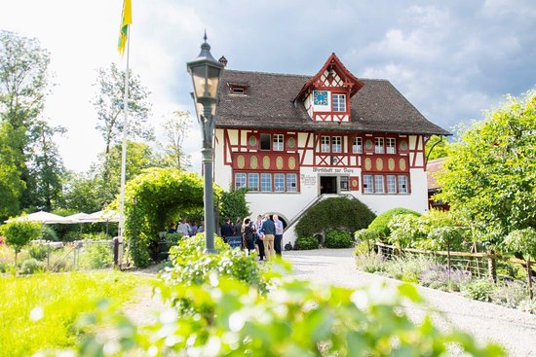

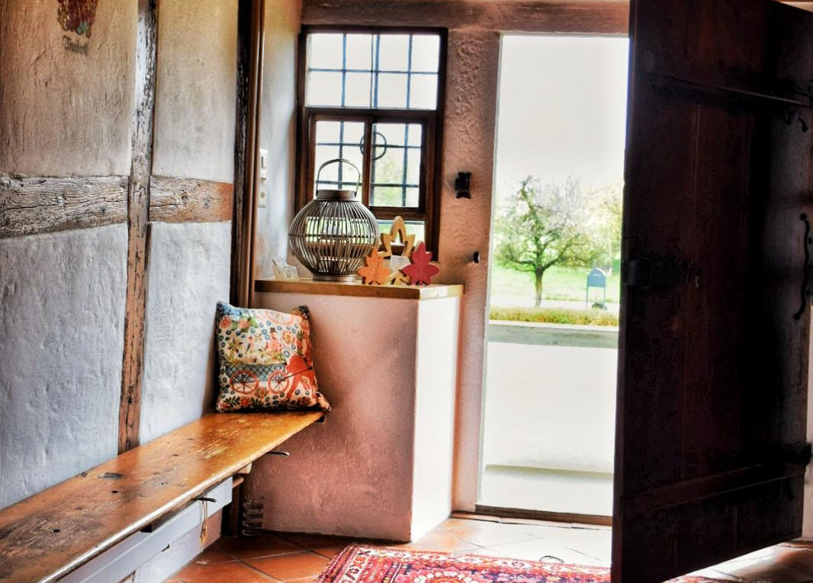

Produktionsraum Sportsendungen MySports

Kommentator Jann Billeter


Samstag, 10. Oktober 2026

Besuch bei MySports in Erlenbach

Gourmet-Lunch in der «Wirtschaft zu Burg» in Meilen

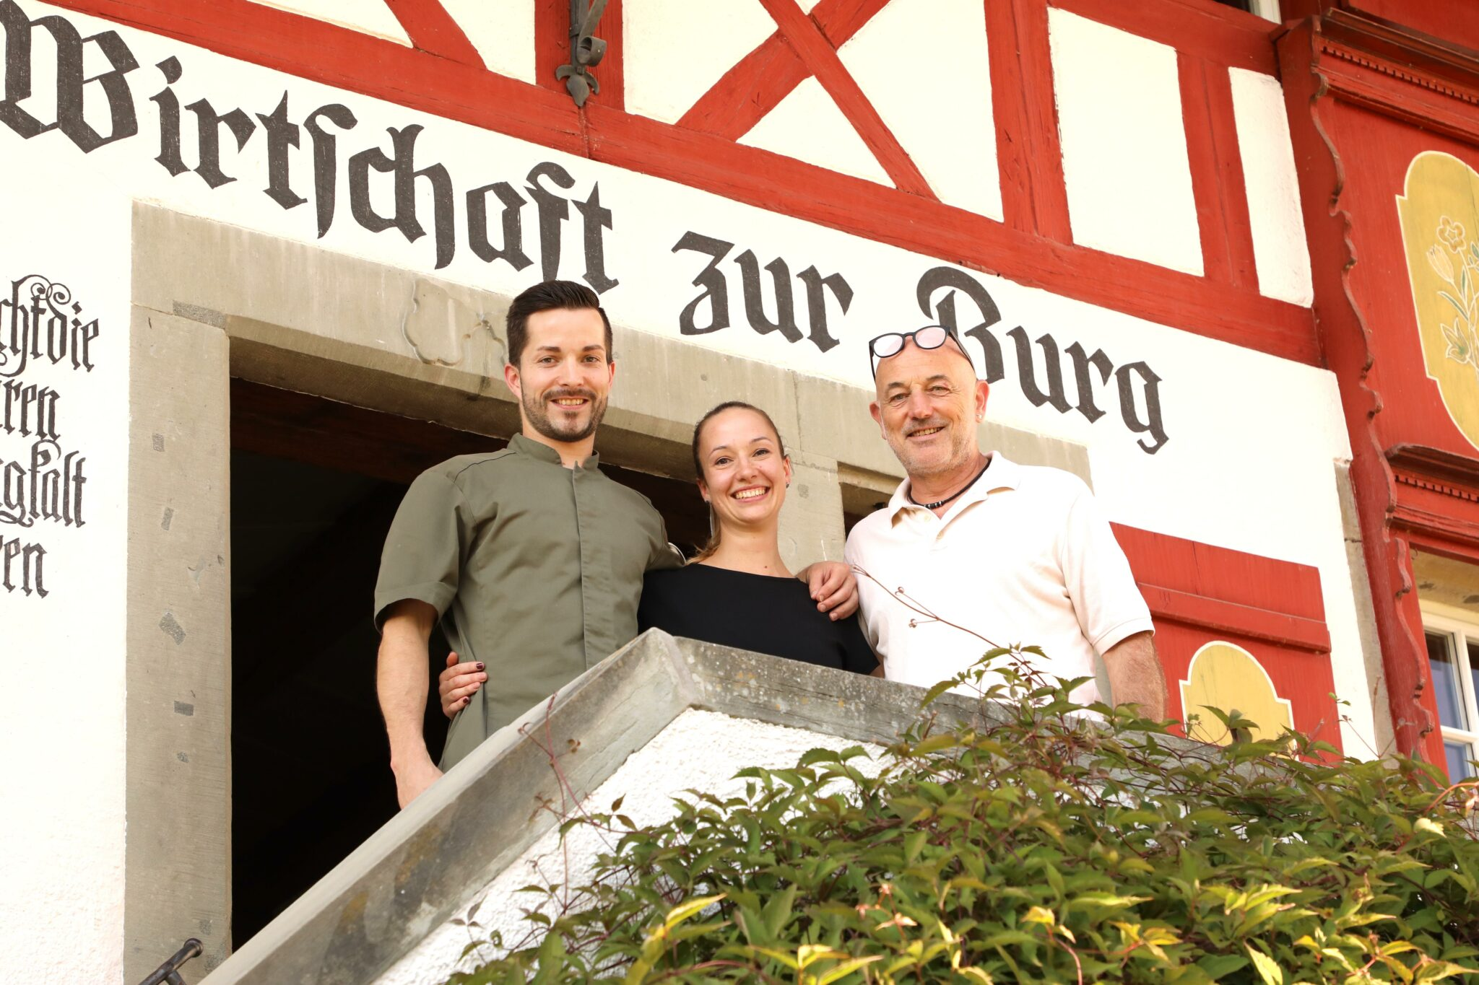

Gastgeber in der «Wirtschaft zur Burg: Cham Günter, Sascia Held &Turi Thoma

Mitglieder:
Name / Vorname: ................................................................................................
Name / Vorname: ................................................................................................

Anmeldung:

Anmeldung bis zum 3.10.2026 per E-Mail (barandun.h@bluewin.ch) oder per Telefon.

